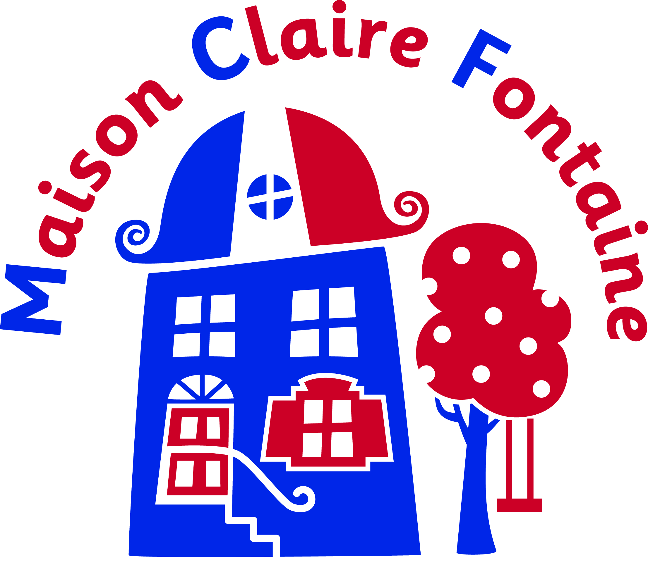

PACKING LIST

Pour le voyage ….

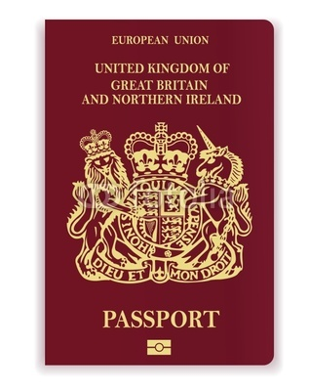

Mon passeport, EHIC, de l’argent |  | Passport, EHIC, money
Médicaments personnels |  | Personal medication
Une banane |  | Bum bag
Un petit sac à dos |  | Small rucksack
Jeux de voyage |  | Travel games
Un livre, des magazines |  | A book, magazines
Un appareil photo |  | Camera

Pour les activités et les leçons …
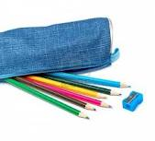

Une trousse et crayons |  | Pencil case and pencils
Un dictionnaire français/anglais |  | French / English dictionary
Une gourde |  | A water bottle  (or bring €3 for an MCF bottle)
Une lampe de poche |  | Torch
Raquettes et balles de tennis de table |  | Table tennis bats and balls

Les vêtements et les articles de toilettes …

Des tee-shirts |  | T-shirts
Des chemises |  | Some shirts
Jeans / pantalons |  | Jeans / trousers  N’oubliez pas de porter des vêtements élégants pour le restaurant !  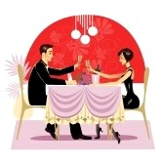
Bas de jogging |  | Tracksuit bottoms
Sweats ou pull-overs |  | Sweatshirts / jumpers
Shorts |  | Shorts
Beaucoup de chaussettes et de sous-vêtements |  | Lots of socks and underwear
Des chaussures, des baskets |  | Shoes, trainers
Une paire de bottes / des chaussures de marche |  | Wellingtons / walking boots
Une paire de pantoufles |  | Slippers
Pyjamas / chemise de nuit |  | Pyjamas, nightwear
Une petite et une grande serviette de toilette |  | One small and one large towel
Affaires de toilette personnelles |  | Personal toileteries
Trousse de toilette: savon, shampooing, gant de toilette, dentifrice, brosse à dents, peigne, brosse etc |  | Washbag: soap, shampoo, flannel, toothpaste, tooth brush, comb, brush etc
Sacs en plastique pour le linge sale |  | Plastic bags for laundry
Un anorak / une veste imperméable |  | Anorak / waterproof jacket

Selon la météo ..

Une casquette |  | Sunhat / Baseball cap  (MCF caps available to purchase at the centre)
Une paire de lunettes de soleil |  | Sun glasses
De la crème solaire |  | Sun cream
Gants et écharpe  (seulement l'hiver!) |  | Gloves and a scarf (winter only !)
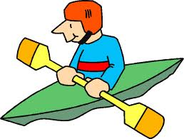

Pupils participating in CANŐE-KAYAK must bring an additional set of clothes : a waterproof jacket, an extra towel and a pair of old trainers or water shoes.

